- 问：有可能出现部成情况下多笔成交回报么？
答：可能出现的。当报单qty数量>100，会按数量折半来处理成交回报，当剩下的数量又>100，会再次触发成交回报，直至剩余数量100。

- 问：模拟撮合的策略是怎样的？
答：模拟撮合目前默认采取轮询的方式进行撮合，上交所模拟撮合会每秒去轮循一次，然后轮询按照不成交、部分成交、全部成交、拒单等方式给用户的订单进行模拟撮合，确保用户下单时，所有可能的报单情况都能给到用户。
如果用户想要设置不同的撮合方式，请至XTP官网的个人中心中设置测试账号的模拟撮合默认撮合方式。如果不设置就默认全成模式。此设置模式约10分钟后生效。
设置模式对应关系如下：
设置模式 | 撮合模式
auto | 轮询（未成、部成、全成、拒单轮流来）
fail | 全部拒单
pending | 全部订单都是未成交
report | 全部成交
part | 部分成交
cancel | 撤单
同时新增用户自定义撮合方式，利用InsertOrder时报单所填的order_client_id数值，按如下模式撮合：
深圳：1-未成交 2-全成 3-部成 4-撤单 5-废单
上海：1-未成交 2-全成 3-部分 4-废单

上海市场：官网上的设置 优先于 api方式的设置
深圳市场：api方式的设置 优先于 官网上的设置

- 问：模拟环境中的风控参数是怎样的？
答：见下图
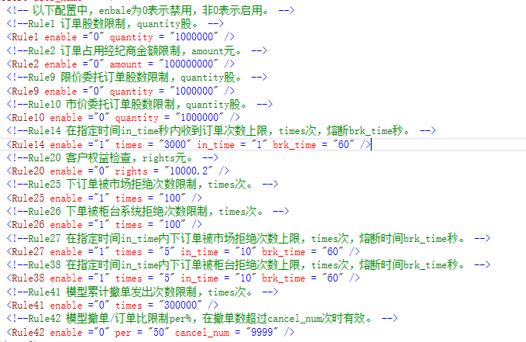
新增Rule40风控参数：每秒收到3000笔订单（包括撤单），将会被断线并且5min内限制登录。

- 问：模拟环境下的行情数据是几档价量？
答：模拟环境下的行情数据目前是level2 10档数据。

- 问：模拟环境下的行情数据多久刷新一次？
答：模拟环境下目前刷新频率同实盘一样，但是受环境资源所限，用户实际收到的频率会低于实际频率。

- 问：出现拒单，拒单原因是217或者10000或者29999是怎么回事？
答：这个是模拟撮合给出的交易所模拟拒单，方便调试您对拒单的处理，不代表报单错误。注：此时报单可能完全正确，在实盘环境下会正常报单。

- 问：模拟测试环境是7*24小时的么？
答：每日模拟环境会在每日夜间和早间重启，因此请在每日的9:00~23:30 之间测试。

- 问：触发风控，所有报单都被拒，怎么办？
答：触发风控后需要重启服务器才能重置风控数据，因此请等待至第二天。由于风控只针对开仓单做限制，所以如果受限后，用户可以下平仓单进行测试。

- 问：系统可以保留今日的持仓数据么？
答：提供测试账号、密码、测试服务器ip、port给运维或者运营人员，次日生效。

- 问：模拟撮合后的成交价格是如何定的？
答：限价单就是根据您的报价来撮合，如果是市价单，上交所是按1元来撮合，深交所按照涨跌停价之间的一个随机价格来撮合。

- 问：模拟撮合在ETF申购上的撮合规则是怎样的？
答：模拟撮合在ETF申购时，对于成分股，先扣今仓，今仓不够，扣昨仓；今仓+昨仓都不够时，使用现金替代；替代金额按照溢价比例计算。

- 问：为何在公网测试环境订阅行情数据老是断线？
答：由于公网测试环境测试用户较多，带宽有限，仅支持连通性测试。当订阅行情数量过多时，容易被服务器断线，因此请订阅几只股票行情数据来测试。

